
襄阳五中高一四月月考数学试题
一、选择题
1.已知集合，，则（ ）
A. B. C. D.
【答案】B
【解析】
【分析】
根据指数函数和对数函数的性质，化简集合，再求并集即可.
【详解】，，，故
故选B
【点睛】本题主要考查了集合并集的运算，属于中档题.
2.已知，，则和的大小关系为
A. B.
C. D.
【答案】D
【解析】
试题分析：化简s﹣t 的结果到完全平方的形式 （b﹣1）²，判断符号后得出结论．
解：s﹣t=a+b²+1﹣a﹣2b=b²﹣2b+1=（b﹣1）²≥0，
故有 s≥t，
故选D．
点评：本题考查完全平方公式的应用，用比较法证明不等式的方法，作差﹣﹣变形﹣﹣判断符号﹣﹣得出结论．
3.已知正实数，满足，则的最小值（ ）
A. B. 3 C. D.
【答案】C
【解析】
【分析】
化简，再利用基本不等式求解.
【详解】当且仅当时取等.
故选：C
【点睛】本题主要考查利用基本不等式求最值，意在考查学生对这些知识的理解掌握水平.
4.若，，则的值为（ ）
A. B. C. D.
【答案】C
【解析】
分析：利用同角三角函数的基本关系式的值，再利用两角差的正弦函数公式即可求解的值.
详解：因为，
则，且，
则，
故选C.
点睛：本题主要考查了同角三角函数基本关系式，以及两角差的正弦函数公式的应用，其中熟记三角恒等变换的公式是化简求值的关键，着重考查了推理与运算能力.
5.如图，在圆中，是圆心，点在圆上，的值（ ）
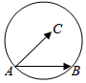
A. 只与圆的半径有关
B. 只与弦的长度有关
C. 既与圆的半径有关，又与弦的长度有关
D. 是与圆的半径和弦的长度均无关的定值
【答案】B
【解析】
【分析】
根据数量积的定义去求，与的夹角用和去表示，即得结论.
【详解】设与的夹角为，在中，.
，
值只与弦的长度有关，
故选：.
【点睛】本题主要考查向量的数列积，结合圆的性质，属于基础题.
6.设是不同的直线，是三个不同的平面，有以下四个命题：
①若，，则；
②若，，则；
③若，，，则；
④若，，则.
其中正确命题的序号是（ ）
A. ①③ B. ②③ C. ③④ D. ①④
【答案】A
【解析】
【分析】
根据线面位置关系的性质或举出反例，进行判断即可.
【详解】由垂直于同一平面的两直线平行可得，若，，则，故①正确；
设三棱柱的三个侧面分别为，其中两条侧棱为，显然，但不平行，故②错误；
，当时，，故③正确；
当三个平面两两垂直时，显然当，时，不成立，故④错误；
故选A
【点睛】本题主要考查了判断线与面，线与线，面与面的位置关系，属于中档题.
7.一条线段夹在一个直二面角的两个半平面内，它与两个半平面所成的角都是，则这条线段所在直线与这个二面角的棱所成角为（ ）
A. B. C. D.
【答案】B
【解析】
【分析】
根据题意作出与两个半平面的棱所成的角为，利用边角关系，求出的正弦值，得出结论．
【详解】如图，的两个端点，，
过点作，交于，连接，
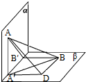
则为线段与所成角，且，
同理，过作，交于，则为与所成角，且,
过作，且，则为所求，
为矩形，设，
在直角中，，
在直角中，，，
所以，
同理，
所以，
故
故选：B．
【点睛】本题考查直线和平面所成的角，异面直线所成的角，属于中档题．
8.在中，，则此三角形解的情况是( )
A. 一解 B. 两解 C. 一解或两解 D. 无解
【答案】B
【解析】
由题意知，，，，∴，如图：
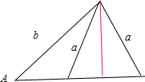
∵，∴此三角形解的情况有2种，故选B．
9.某校运动会开幕式上举行升旗仪式，在坡度为的看台上，同一列上的第一排和最后一排测得旗杆顶部的仰角分别为和，第一排和最后一排的距离为（如图所示），则旗杆的高度为（ ）
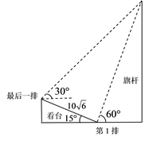
A. B. C. D.
【答案】B
【解析】
如图，依题意知∠ABC=30°+15°=45°,∠ACB=180°−60°−15°=105°，
∴∠BAC=180°−45°−105°=30°，
由正弦定理知，
∴(m)
在Rt△ACD中, (m)
即旗杆的高度为30m.
本题选择B选项.
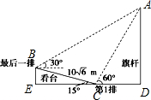
点睛：解三角形应用题的一般步骤
(1)阅读理解题意，弄清问题的实际背景，明确已知与未知，理清量与量之间的关系．
(2)根据题意画出示意图，将实际问题抽象成解三角形问题的模型．
(3)根据题意选择正弦定理或余弦定理求解．
(4)将三角形问题还原为实际问题，注意实际问题中的有关单位问题、近似计算的要求等.
10.已知的内角，，的对边分别是，，，且，若的外接圆半径为，则的周长的取值范围为（ ）
A. B. C. D.
【答案】B
【解析】
【分析】
先根据正弦定理与余弦定理化简条件得C，再根据正弦定理得c，最后根据余弦定理求最大值，由三角形三边关系确定范围，即得的周长的取值范围.
【详解】因为，所以，，，,
因此.即,因为,所以,选B.
【点睛】解三角形问题，多为边和角的求值问题，这就需要根据正、余弦定理结合已知条件灵活转化边和角之间的关系，从而达到解决问题的目的.
11.如图，在棱长为的正方体中，为的中点，为上任意一点，、为上两点，且的长为定值，则下面四个值中不是定值的是（ ）
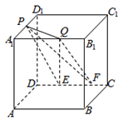
A. 点到平面的距离
B. 直线与平面所成的角
C. 三棱锥的体积
D. △的面积
【答案】B
【解析】
【详解】试题分析：将平面延展到平面如下图所示，由图可知，到平面的距离为定值.由于四边形为矩形，故三角形的面积为定值，进而三棱锥的体积为定值.故A，C，D选项为真命题，B为假命题.
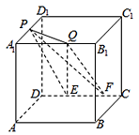
考点：空间点线面位置关系.
12.若定义在R上函数的图象关于其图象上一点对称，对任意的实数x都有，且，则函数在区间上的零点个数最少有( )
A. 1010个 B. 1514个 C. 1515个 D. 2020个
【答案】C
【解析】
【分析】
根据题意可得函数关于对称，且函数的周期为8，然后再求出函数在一个周期内的零点个数为6，结合，进而可得出答案．
【详解】解：因为函数的图象关于图象上点对称，所以的图象关于对称，故为奇函数，
又，所以，
即时周期为8的奇函数，
因为，，，
所以，即，
，则，
，则，
，则，
，
故在中0，1，3，4，5，7为函数的零点，
所以在中共有253个周期余3，，
，，
故函数在区间上零点个数最少有，
故选：．
【点睛】本题考查了利用函数的对称性和周期性求函数的零点个数，属于中档题．
二、填空题
13.已知，，则在上的投影的数量为________.
【答案】
【解析】
【分析】
根据向量的加法、减法的坐标运算，结合一个向量在另一个向量的投影，可得结果.
【详解】，，
，，
，
，
在上的投影的数量为
.
故答案为：.
【点睛】本题主要考查一个向量在另一个向量的投影，属基础题.
14.______．
【答案】
【解析】
【详解】
,故答案为.
考点：三角函数诱导公式、切割化弦思想.
15.在内角的对边满足，则的最小值为______.
【答案】
【解析】
【分析】
利用余弦定理结合基本不等式求解即可.
【详解】根据题意，由得：
由余弦定理得
当且仅当，即时取等号
故答案为
【点睛】本题主要考查了余弦定理的应用以及基本不等式的应用，属于中档题.
16.如图，在四棱锥中，顶点P在底面的投影恰为正方形ABCD的中心且，设点M，N分别为线段PD，PO上的动点，已知当取得最小值时，动点M恰为PD的中点，则该四棱锥的外接球的表面积为____________．
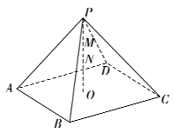
【答案】.
【解析】
【分析】
根据题意有,动点M恰为PD的中点即,及可求出，则可求出外接球的半径，方可求出其表面积．
【详解】由题意知
当时最小，
因为M为PD的中点，故而为的中点，即，
，设外接球的半径为，则．
解得.故外接球的表面积为.
【点睛】本题考查椎体的外接球表面积，求出其外接球的半径，即可得出答案，属于中档题．
三、解答题
17.设集合，.
（1）求集合；
（2）若不等式的解集为，求实数、的值.
【答案】（1）；（2），.
【解析】
【分析】
（1）分、、三种情况解不等式，可得出集合，解不等式，可得出集合，再利用交集的定义可得出集合；
（2）由（1）得知，由题意知，关于的方程的两根为和，然后利用韦达定理可求出、的值.
【详解】（1）先解不等式.
①当时，由得，解得，此时；
②当时，由得，成立，此时；
③当时，由得，解得，此时.
所以，不等式的解集为.
解不等式，即，解得，.
因此，；
（2）不等式的解集为，、是方程的两实根.
根据韦达定理得，解得，.
【点睛】本题本题考查交集的运算，同时也考查了绝对值不等式、分式不等式的解法以及二次方程根与系数的关系，考查分类讨论思想与运算求解能力，属于基础题.
18.已知向量，其中.
（1）若，求角的大小；
（2）若，求的值.
【答案】（1）或；
（2）.
【解析】
【分析】
（1）由，得，运算可得，再结合，求即可；
（2）由向量模的运算可得，再等式两边同时除以，运算即可得解.
【详解】解：（1）由，得，即，即，
因为，所以，
所以或，解得或．
（2）由题得，
由，得，即，
整理得，
因为，所以，等式两边同时除以得，，即，
解得或，
因为，所以，
故．
【点睛】本题考查了向量的数量积运算及三角函数中知值求角问题，重点考查了三角函数化简求值问题，属中档题.
19.在△ABC中，角A，B，C所对的边分别为a，b，c，且2acos C－c＝2b.
(1)求角A的大小；
(2)若c＝，角B的平分线BD＝，求a.
【答案】(1) A＝
(2)a＝
【解析】
【分析】
（1）由正弦定理将边、角关系转化成角的关系，再运算三角形的内角和定理和两角和的正弦公式转化，可求得角A;

（2）在中运用正弦定理，求得，再由角平分线得，再由三角形内角和定理得到，再在中运用余弦定理，可求得a.
【详解】(1)，由正弦定理得，
所以，
，
又；
(2)在中，由正弦定理得，,
∴＝ ,又， ，∴ ，
,
因为BD平分角B， ， ，所以 ，
在中，由余弦定理，， .
故得解.
【点睛】本题考查运用正弦定理和余弦定理解三角形，关键在于分析已知条件进行边、角关系统一成边的关系或角的关系和选择合适的定理求解，属于中档题.
20.如图，在三棱柱中，底面ABC为正三角形，底面ABC，，点在线段上，平面平面．
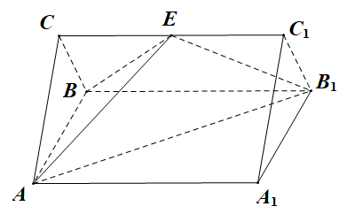
（1）请指出点的位置，并给出证明；
（2）若，求与平面ABE夹角的正弦值．
【答案】（1）见解析；
（2）.
【解析】
【分析】
（1）取中点为，的中点为，连接，，．四边形为平行四边形,即可说明平面，即平面，即平面平面.
（2）利用等体积法，即可求出点到平面ABE的距离的，再代入公式，即可求出答案．
【详解】（1）点为线段的中点．
证明如下：取中点为，的中点为，连接，，．
所以，，所以四边形为平行四边形．所以．
因为，，所以．
又因为平面，平面，所以．
又，所以平面．
所以平面，而平面，所以平面平面.
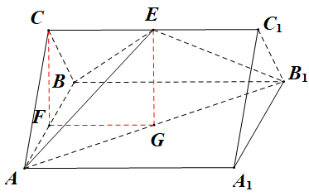
（2）由，得．
由（1）可知，点到平面的距离为．
而的面积
，
等腰底边AB上的高为
记点到平面ABE的距离为，
由，得，
即点到平面ABE的距离为.又
与平而ABE夹角的正弦值.
【点睛】本题考查面面垂直的判断，线面角的正弦值，属于中档题．
21.如图（1）分别是的中点，，沿着将折起，记二面角的度数为.
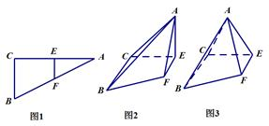
（1）当时，即得到图（2）求二面角的余弦值；
（2）如图（3）中，若，求的值.
【答案】（1）；（2）.
【解析】
试题分析：（1）过点向作垂线交延长线于，连接，可证为二面角的平面角，进而可得二面角的余弦值；（2）过点向作垂线垂足为，可得平面，是所求，根据平面几何知识和三垂线定理可得.
试题解析：（1）∵平面平面，且，∴平面
过点向作垂线交延长线于，连接，则为二面角的平面角
设，
，
.
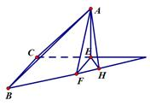
（2）过点向作垂线，垂足为，如果，则根据三垂线定理有，因为正三角形，故，则，而故.
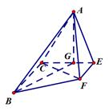
考点：1、面面垂直的性质定理；2、二面角的求法.
22.已知函数.
（1）求函数的最小正周期；
（2）常数，若函数在区间上是增函数，求的取值范围；
（3）若函数在的最大值为2，求实数的值.
【答案】(1) .
(2) .
(3)或
【解析】
分析：(1)根据倍角公式中的降幂公式，合并化简，得到）.可求得最小正周期．
（2）根据正弦函数的单调区间，求得∴的递增区间为
再判断在区间上是增函数条件下的取值情况即可．
（3）化简表达式得到.利用换元法令，得到关于t的二次函数表达式．对分类讨论，判断在取不同范围值时y的最值，从而求得的值．
详解：（1）
. 
∴.
（2）.
由得，
∴的递增区间为
∵在上是增函数，
∴当时，有.
∴解得
∴的取值范围是.
（3）.
令，则.
∴ .
∵，由得，
∴.
①当，即时，在处.
由，解得（舍去).
②当，即时，，由
得解得或（舍去）.
③当，即时，在处，由得.
综上，或为所求.
点睛：本题考查了三角函数的综合应用，根据表达式求周期、单调性、最值等，综合性强，对分析问题、解决问题的能力要求较高，属于难题．

